附件3
麦可思教学质量管理平台操作使用手册（听课人员）
一、登录系统
【第一步】扫描二维码，关注微信公众号：

【第二步】登录平台，选择【学校】武昌首义学院 - 输入【账号】：教师工号 - 输入【密码】：111111
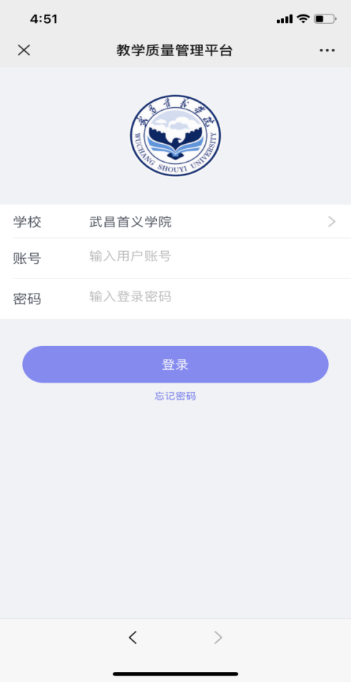

二、认领任务
【第三步】管理员发布任务后，将会收到听课任务提醒，点击底部【首页】。
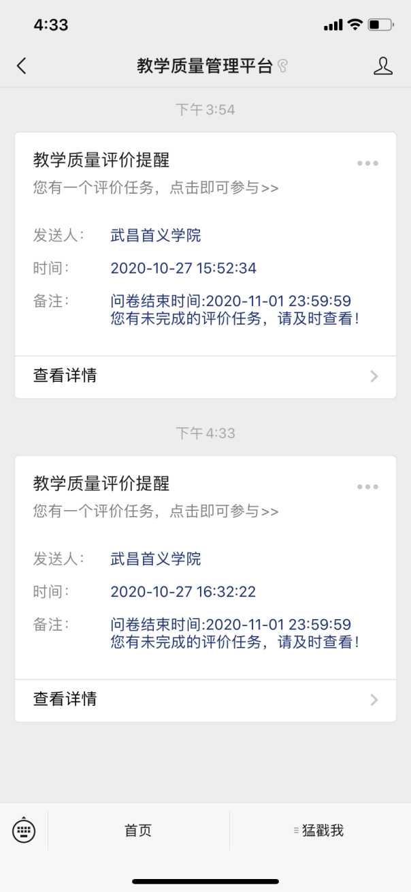

【第四步】点击相应的课程听课任务，并且【确定】认领任务。
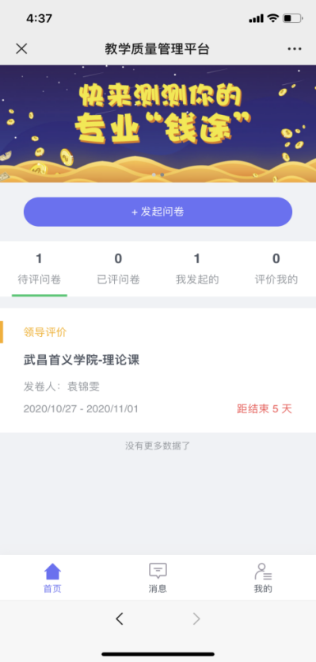

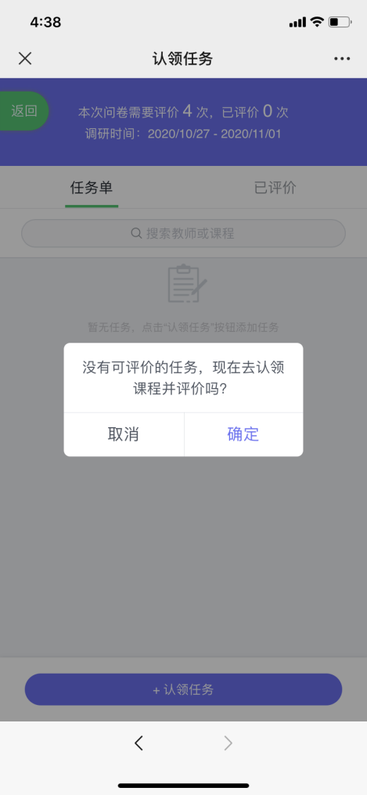

三、筛选任务
【方法一】按时间筛选：选择【上课周次】 - 【上课时间】 - 【上课节次】
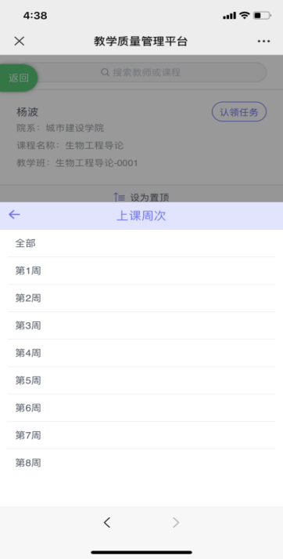
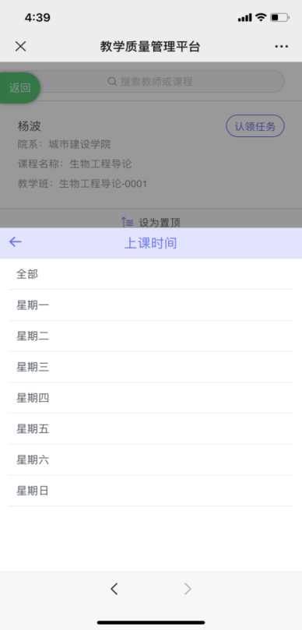

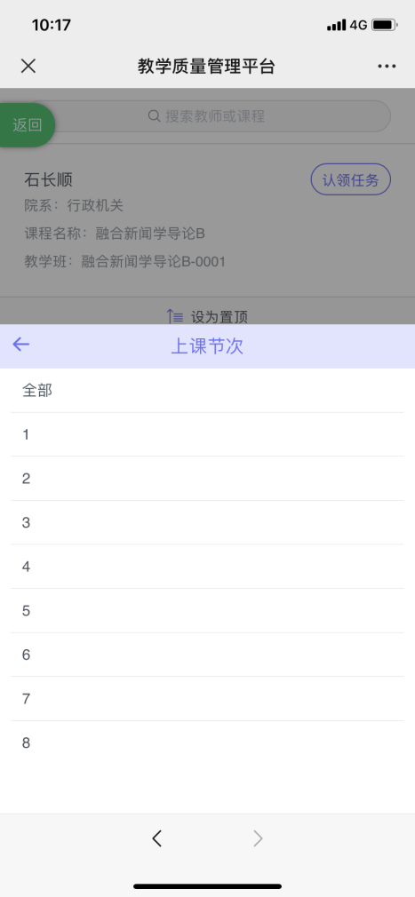
选择好后，点击【完成】，点击【认领任务】。

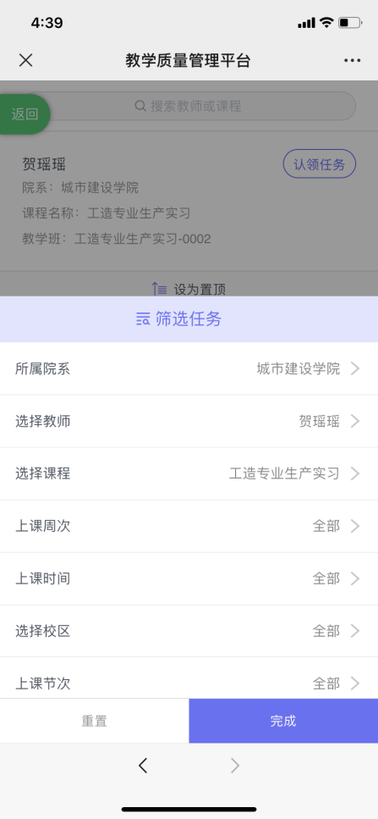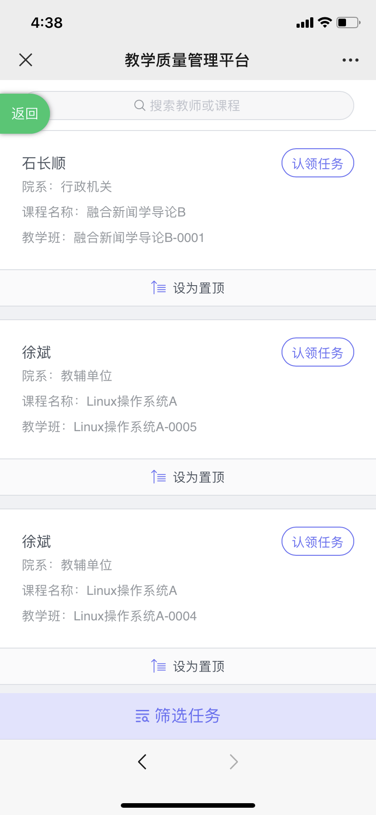

【方法二】按教师姓名筛选：在搜索栏搜索教师姓名或课程后点击【认领任务】完成筛选课程；或点击【所属院系】 - 【选择教师】筛选课程。

或者
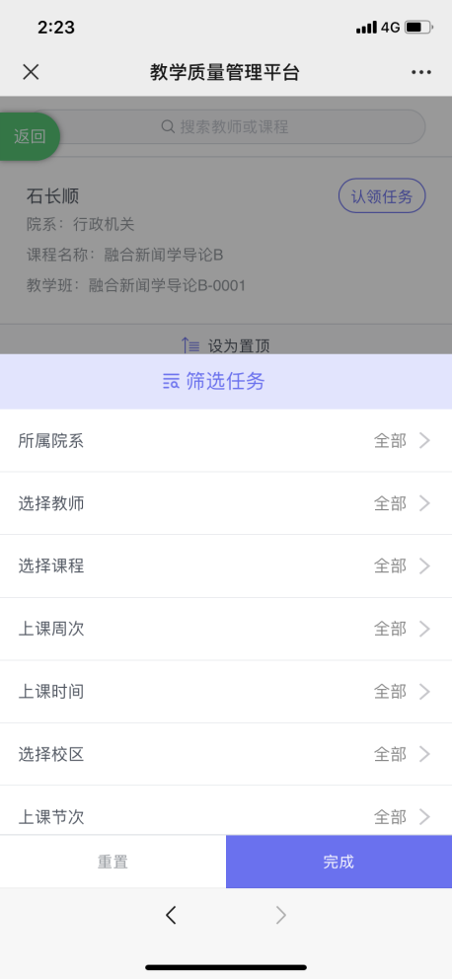

四、填写听课表
【第五步】完成任务认领后，点击【去评价】。
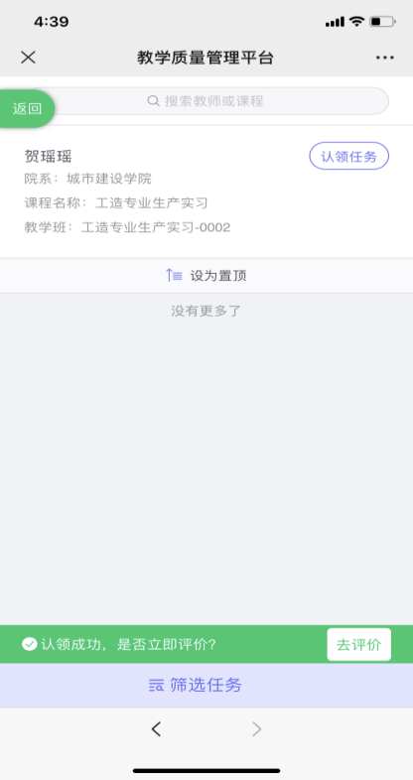

【第六步】填写听课表，首先填写表头，点击【展开】。
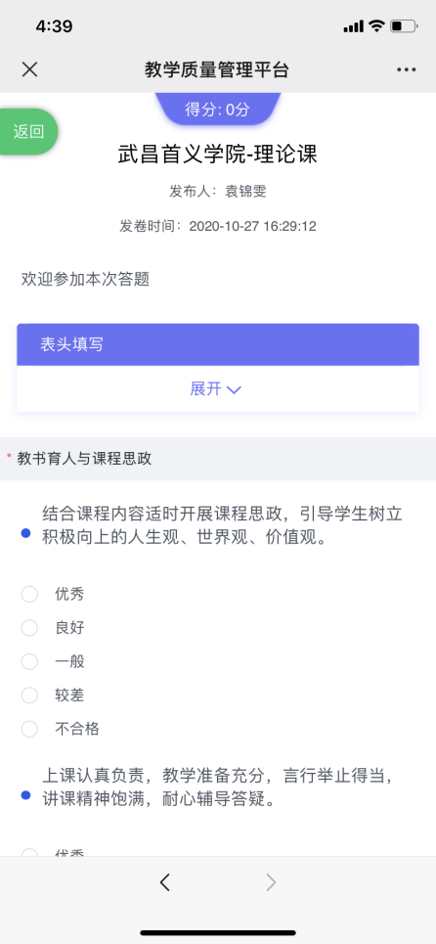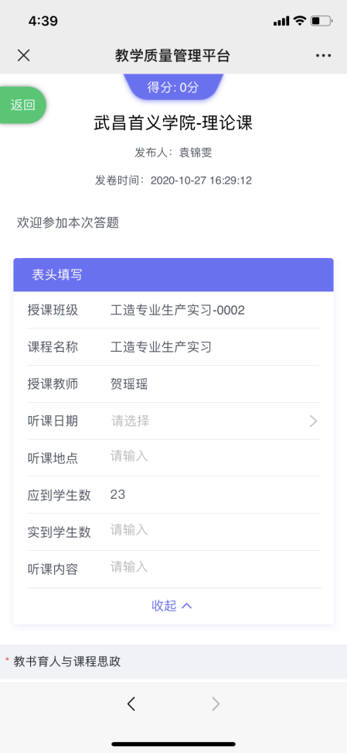

五、提交听课表
【第七步】完成听课表后点击【保存】，然后点击【提交】即可完成听课。

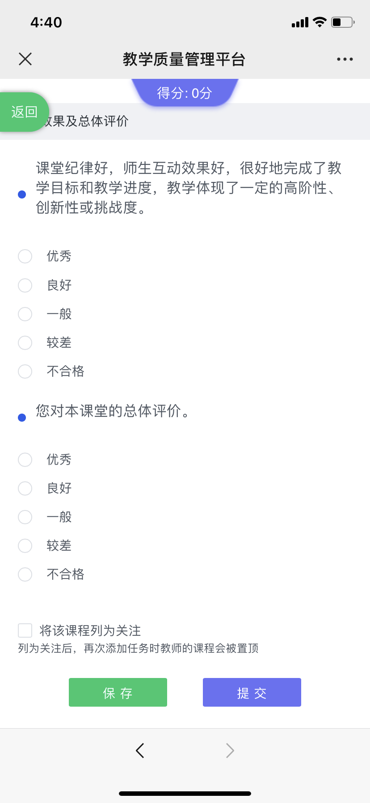

【注意】系统后台直接显示听课人员填写表单的时间，请各位老师尽量在听课结束后及时填表以便听课落实情况。

